

**“Año del Bicentenario del Perú: 200 años de Independencia”**

**UNIVERSIDAD NACIONAL DE HUANCAVELICA**

**ESCUELA POSGRADO**

**FACULTAD DE INGENIERIA ELECRONICA Y SISTEMAS**

UNIDAD DE POSGRADO

**PROYECTO DE TESIS**

**Implementación de aplicación móvil para reciclar en tiempos de pandemia en la residencial “La derrama magisterial” Ica, Perú.**

**LÍNEA DE INVESTIGACIÓN:**

**Tecnología y Desarrollo sostenible**

**PRESENTADO POR:**

***ING. BUSTAMANTE ALEJANDRIA FRANKLIN JHON***

**PARA OPTAR EL GRADO ACADEMICO DE:**

**MAESTRO EN: INGENIERIA DE SOFTWARE MENCION**

**SISTEMAS DE INFORMACION**

Tecnología y Desarrollo Sostenible

**HUANCAVELICA, PERÚ**

**2021**

# ÍNDICE

[ÍNDICE ii](#_Toc71906014)

[CAPÍTULO I EL PROBLEMA 4](#_Toc71906015)

[1.1 Planteamiento del problema 5](#_Toc71906016)

[1.2 Formulación del problema 8](#_Toc71906017)

[1.3 Objetivos de la investigación 8](#_Toc71906018)

[1.3.1 Objetivo general 8](#_Toc71906019)

[1.3.2 Objetivos específicos 9](#_Toc71906020)

[1.4 Justificación e importancia 9](#_Toc71906021)

[1.5 Factibilidad del estudio 10](#_Toc71906022)

[CAPÍTULO II MARCO TEÓRICO 12](#_Toc71906023)

[2.1 Antecedentes de la investigación 12](#_Toc71906025)

[2.2 Bases teóricas 14](#_Toc71906026)

[2.3 Definición de términos 19](#_Toc71906027)

[2.4 Formulación de hipótesis 21](#_Toc71906028)

[2.5 Identificación de variables 22](#_Toc71906029)

[2.6 Definición operativa de variables e indicadores 22](#_Toc71906030)

[CAPÍTULO III METODOLOGÍA 26](#_Toc71906031)

[3.1 Ámbito de estudio 26](#_Toc71906033)

[3.2 Tipo de investigación 26](#_Toc71906034)

[3.3 Nivel de investigación 26](#_Toc71906035)

[3.4 Método de investigación 26](#_Toc71906036)

[3.5 Diseño de investigación 26](#_Toc71906037)

[3.6 Población, muestra, muestreo 26](#_Toc71906038)

[3.6.1 Población](#_Toc71906039)

[3.6.2 Muestra](#_Toc71906040)

[3.6.3 Muestreo](#_Toc71906041)

[3.7 Técnicas e instrumentos de recolección de datos 26](#_Toc71906042)

[3.8 Técnicas de procesamiento y análisis de datos 29](#_Toc71906043)

[3.9 Descripción de la prueba de hipótesis 29](#_Toc71906044)

[CAPÍTULO IV ASPECTOS ADMINISTRATIVOS 30](#_Toc71906045)

[4.1 Potencial humano 30](#_Toc71906046)

[4.2 Materiales y equipos 30](#_Toc71906047)

[4.3 Cronograma de actividades 31](#_Toc71906048)

[4.4 Presupuesto 31](#_Toc71906049)

[4.5 Financiamiento 31](#_Toc71906050)

[REFERENCIAS BIBLIOGRÁFICAS 32](#_Toc71906051)

[ANEXOS 33](#_Toc71906052)

# CAPÍTULO I EL PROBLEMA

## Planteamiento del problema

* + 1. En el ámbito internacional.

Arroyo, (2016), según su tesis de maestría plan de comunicación incentivar la cultura del reciclaje en la ciudad de Quito, menciona la importancia de culturalizar a la sociedad como parte del conocimiento puesto en práctica. La cultura es un conjunto de valores y creencias, que se construye a partir de la información recibida, costumbres y hábitos aplicados diariamente y el nivel de conocimiento que permite la toma de decisiones. Se evidencia en la actualidad una problemática en grandes magnitudes el inadecuado manejo de la basura y hace algunas décadas el interés por cuidar el medio ambiente se ha incrementado, generando que diversos sectores se preocupen en realizar acciones y proyectos relacionados con temas medioambientales.

Álvarez, Arias, Lorenzo y F. Serrallé, Educación para la sustentabilidad:(2027) El cambio climático impulsado sobre todo por la población humana, han generado una preocupación mundial sobre el futuro y la viabilidad del planeta en próximas generaciones. Asimismo, los países desarrollados o en vías de desarrollo tienen un crecimiento poblacional y progreso industrial que se ha asociado a mayor producción de residuos sólidos, a consecuencia de que han explotado diferentes materiales. Por lo cual una forma de reducir estos daños al medio ambiente es a través del reciclaje, en consecuencia la concientización de esta actividad es crucial en el cuidado del ambiente.

Guisado-Clavero, Ares-Blanco, Ben Abdellah. Uso de aplicaciones móviles y páginas web para el diagnóstico de la COVID-19 en España (2020), durante la pandemia por la COVID-19, este interés no ha disminuido y se han buscado formas de fomentar el reciclaje en la población. Una de las formas que se han utilizado para facilitar diferentes actividades en varios sectores como salud, negocios y educación son las aplicaciones móviles, representando una opción factible para realizar la fomentación del reciclaje. Durante la pandemia se ha podido observar claramente el aumento del uso de plásticos, que generan gran contaminación en el mundo (11). Por lo cual este incremente del uso de este material podría generar la oportunidad de generar ingresos a través de un método de recolección, que podría ser a través de un aplicativo móvil.

En la cual este presente proyecto tiene la intención de determinar el impacto de la implementación de una aplicación móvil para reciclar en tiempos de pandemia, estos resultados serían muy importantes para plantear futuras estrategias a gran escala y combatir la contaminación en los países, el cuidado del medio ambiente se ha convertido en una de las preocupaciones más extendidas en la actualidad.

El ser humano lleva años utilizando los recursos naturales que nos brinda la naturaleza y, proyectando sobre ella las consecuencias, tanto positivas como negativas, de su actividad y su progreso en diferentes ámbitos.

1. Uno de los sectores que ha experimentado un mayor desarrollo en las últimas décadas ha sido el tecnológico. Cada día se producen miles de dispositivos como electrodomésticos, televisores, ordenadores, tabletas y, sobre todo, teléfonos móviles, con los efectos negativos que ello conlleva. Lo que muchos no tenemos en cuenta es que la tecnología, bien utilizada, también puede servir para ayudar al cuidado del medio ambiente.
2. Nuestro teléfono móvil, se convierte en una gran herramienta a la hora de adquirir unos buenos hábitos, a la vez que beneficiosos para el medio ambiente, a través de diferentes apps que te permitirán, entre otras acciones, ahorrar agua o energía, reciclar, hacer compras más sostenibles, conocer la calidad del aire. Estas aplicaciones móviles más útiles para ayudarnos en esta tarea y las más importantes en lo que se refiere a reciclaje. Creada por [Ecoembes](https://www.ecoembes.com/es?gclid=EAIaIQobChMIw4emqOi-3AIVVfhRCh08QAmVEAAYASAAEgIwpPD_BwE" \t "_blank)(una de las organizaciones nacionales más importantes en lo que respecta al cuidado del medio ambiente a través del reciclaje), enseña al usuario a separar correctamente los residuos orgánicos del papel y el cartón, el plástico y los envases, el vidrio, el metal… y depositar todos ellos en el contenedor adecuado.
3. Hernández, (2017) según en el artículo periodístico: “economía circular: reutilizar, reparar, renovar y reciclar” afirma las ventajas y posibilidades que existe en el uso constante de materiales en segunda fase para un multiuso: "El plan de acción sobre la economía circular establece medidas para abordar todas las fases del ciclo de vida de un producto: de la producción y el consumo a la gestión de los residuos y el mercado de materias primas secundarias”. En el cual también define la economía circular como “El objetivo es que empresas y consumidores europeos pasen de un comportamiento ligado a una economía lineal al de una economía circular (basada en reutilizar, reparar, renovar y reciclar), donde se utilicen los recursos de modo más sostenible evitando su agotamiento. Por tanto, se requieren acciones a diferentes niveles que favorezcan e incentiven un cambio de paradigma.” Esta información afirma la potencia del reciclaje para reutilizar material en diferentes aspectos y usos.
   * 1. En el Ámbito Nacional.

Castillo, (2017) de acuerdo a lo expuesto en su monografía titulada: “Trade Marketing” menciona la definición del trueque en favor al comprador y vendedor como: “En la actualidad tanto proveedores como clientes exigen y buscan las mejores e innovadoras estrategias en tendencias y desafíos que el mercado Peruano pone, ya que estos son mecanismos para atraer a los clientes según su distribución ya sea tradicional o moderno son necesarios para obtener la rentabilidad o utilidad anual. Y es trade marketing es donde ingresa en esta parte para diseñar y armar una estrategia potente que cambie la venta clásica, por la moderna o mejores estrategias y así obtener mayor rentabilidad en la empresa.” Esta afirmación nos ayuda a enfocar la idea del negocio para las transacciones de compraventa de los productos reciclables.

Rojas, (2017) según su tesis para obtener el título de profesional de Licenciado en Gestión indica en su tesis titulada: “Análisis de una iniciativa de innovación social: estudio de caso del programa "Reciclar para ayudar" impulsado por ANIQUEM” la importancia de la innovación social del ámbito del reciclaje por organización empresarial como menciona: “El concepto de innovación ha sido desarrollado por distintos autores quienes han definido distintas aproximaciones con respecto a su significado, teniendo como resultado no un concepto específico, sino más bien variable. En el Perú, la generación de residuos sólidos alcanza las 7 millones de toneladas al año. De ese total, solo un 55% se dispone en rellenos sanitarios, es decir, una gran mayoría termina en botaderos, lo que afecta la calidad ambiental y la salud de las personas. A nivel nacional, existe una serie de desafíos, como el aumento constante de residuos sólidos frente al déficit de rellenos sanitarios; la alta morosidad en el pago de arbitrio del servicio; y las cadenas informales de reciclaje que ponen en riesgo la salud de la población de recicladores. El Proyecto PEI: Gestión Integral de Residuos Sólidos para el Desarrollo Sostenible e Inclusivo, es un proyecto de la Iniciativa de Pobreza – Medio Ambiente (PEI, por sus siglas en inglés) del Programa de las Naciones Unidas para el Desarrollo (PNUD) y la Organización de Naciones Unidas para el Medio Ambiente (ONU Medio Ambiente), liderado por el Ministerio del Ambiente (MINAM) y ejecutado en alianza con la Municipalidad Provincial de Arequipa, que busca incidir en las políticas, planes y presupuestos del sector de residuos mediante el fortalecimiento de capacidades institucionales para una gestión integral de residuos sólidos con enfoque de pobreza y de género.De otro modo, las recicladoras y recicladores formales inciden en una gestión de residuos sólidos inclusiva a nivel nacional, encontrando en los residuos oportunidades para el desarrollo sostenible. En ese sentido, de manera asociada, van casa por casa y a empresas comprometidas con el reciclaje recolectando residuos inorgánicos reaprovechables, tales como botellas de plástico, cartones y papeles. De ahí que el gran reto se focaliza en la implementación de una cadena valor de reciclaje para que estos residuos sean reaprovechados adecuada y formalmente.

La Iniciativa de Pobreza - Medio Ambiente del Programa de las Naciones Unidas para el Desarrollo (PNUD) y la Organización de Naciones Unidas para el Medio Ambiente (ONU Medio Ambiente) ayuda a los países a integrar los vínculos entre la pobreza y el medio ambiente en los procesos de planificación de desarrollo a nivel nacional y sub nacional para alcanzar los Objetivos de Desarrollo Sostenible en el marco de la Agenda 20301.

MINEDU–MINSA-MINAM-2020, Las institucionesal respecto, usan aplicaciones móviles (tele consultas, teletrabajos entre otras) en la actividad laboral y educativa como nuevos estilos de vida. El internet, las redes sociales, el smartphone y cada tipo de herramienta tecnológica similar les permite conocer las circunstancias, y así mismo, les permite saber cómo actuar, la cuestión radica en que aprovechando la era tecnológica en que viven, evalúan que existe un gran porcentaje de personas que falta sensibilizar en la forma adecuada del reciclaje, con el uso de la aplicación móvil en tiempos de pandemia, esta ayuda a identificar calidad del producto y a reducir los riesgo y que fortalecerá la vida socio ambiental en esta región de Ica. En la actualidad, los educadores como las instituciones en los diferentes niveles de la sociedad, es una preocupación, la presencia de los residuos sólidos, convirtiéndose en una oportunidad económica, generando espacios libres y comportamientos armoniosos con el medio ambiente, en la cual debemos fomentar el uso de aplicaciones móviles en el reciclaje para generar ingresos económicos evitando el contagio en tiempos de pandemia, la contaminación y la propagación de enfermedades respiratorias, consecuencia originada en los desechos que generan las oficinas públicas, privadas y familias en sus hogares del departamento del país.

El presente trabajo de investigación aplicación de redes móviles se desarrolla en la ciudad de Ica en la que alberga una gran población, generando 4 toneladas diarias aproximadamente de desechos de residuos sólidos, que se encuentran en las calles. Material que se puede reutilizar y transformar en otros bienes y servicios, al contrario hoy está en aumento los riesgos de contaminación y enfermedades respiratorias, a causa de la falta de tachos de basura, o centro de acopio, frente a esta necesidad se desarrolla la implementación de la aplicación móvil incorporado un chip para la comunicación inmediata del recojo de los residuos sólidos en los hogares según sea el tipo de reciclaje que ayuda mejorar la calidad de vida de los que viven en esta región del país.

Minam Lima-(2019), Con la campaña nacional de información y educación ambiental “En casa yo reciclo”, el Ministerio del Ambiente busca promover conductas responsables en la ciudadanía respecto al cuidado del ambiente, enfatizando en la selección, segregación y reciclaje de residuos sólidos en cada hogar y en todas las instituciones.

“En nuestras casas, podremos separar los residuos orgánicos, del plástico, el vidrio, del cartón o del papel; y esos residuos podrán recogerse de manera diferenciada, y ponerlos en valor, de tal forma que promovemos el reciclaje”, apuntó.

Asimismo, señaló que, de acuerdo a la normativa vigente, se ha identificado a los miércoles como el día del reciclaje. “La idea es trabajar con los municipios para que los miércoles recojan todo el material reciclable de las casas, tal como lo vienen haciendo distritos como Surco, Miraflores, San Borja y otros que siguen esta práctica”, explicó.

El lanzamiento oficial de esta iniciativa estuvo a cargo de la ministra del Ambiente, Fabiola Muñoz, quien esta tarde anunció la puesta en marcha de una aplicación virtual con el mismo nombre de la campaña. Esta herramienta virtual creada por el Minam permite que la ciudadania pueda conocer los lugares adonde llevar los residuos reciclables que separen en sus casas o centros de trabajo.

En este sentido, informó que esta aplicación permitirá conocer las ubicaciones de los puntos de reciclaje de vidrio, plástico, papel, cartón, tetrabrick, latas, pilas, celulares, equipos de cómputo y electrodomésticos a nivel nacional, o los programas de las municipalidades que realizan la recoleccion selectiva de estos residuos.

## Formulación del problema

**1.2.1- Problema General**

¿De qué manera influye la implementación de una aplicación móvil en el proceso de reciclaje en familias de la Residencial “la Derrama Magisterial”, en tiempos de pandemia, Ica - Perú?

**1.2.2- Problemas específicos**

* ¿Cómo desarrollar una aplicación móvil para mejorar el proceso de reciclaje en tiempos de pandemia en las familias de la residencial “La Derrama Magisterial” en el departamento de Ica, Perú 2021?
* ¿Cómo desarrollan el proceso de reciclaje las familias de la Residencial “la Derrama Magisterial”, en tiempos de pandemia, Ica - Perú?
* ¿Cómo promover ingresos económicos con la implementación de la aplicación móvil para reciclar en familiar en tiempos de pandemia en la residencial “La derrama magisterial”, en el departamento de Ica, Perú?

## Objetivos de la investigación

### Objetivo general

Determinar la influencia de la implementación de una aplicación móvil en el proceso de reciclaje en familias de la Residencial “la Derrama Magisterial”, en tiempos de pandemia, Ica – Perú.

### Objetivos específicos

* Identificar las características de una aplicación móvil para mejorar el proceso de reciclaje en familias de la Residencial “la Derrama Magisterial”, en tiempos de pandemia, Ica - Perú.
* Evaluar el proceso de reciclaje en familias de la Residencial “la Derrama Magisterial”, en tiempos de pandemia, Ica - Perú.
* Promover otros ingresos económicos en la familia con la implementación de una aplicación móvil mejorara el reciclaje en tiempos de pandemia en la residencial “La derrama magisterial”, Ica, Perú.

## Justificación e importancia

## Justificación Teórica

Información adicional, desde el Banco Mundial sobre la situación del Perú por el tema de reciclaje en la región Latinoamérica, en la cual se indica que existen aproximadamente seis mil recicladores, aunque no hay cifras oficiales. Existen organizaciones nacionales de recicladores: Federación Nacional de Recicladores del Perú (FENAREP), Red Nacional de Recicladores del Perú (RENAREP) y Movimiento Nacional de Recicladores del Perú (MNRP) que reúne -según sus propias cifras- aproximadamente setenta organizaciones de recicladores en todo el país. La Ley 29.419 (2009) y su reglamento (2010) reconocen y regulan la actividad de los recicladores de base en la gestión de residuos.

Los efectos que genera esta implementación de las aplicaciones móviles para el reciclaje en tiempos de pandemia, permitirá poder entender el problema y analizar las teorías que las sustentan, por ello, la presente investigación contribuirá con el enriquecimiento del conocimiento científico, sobre todo porque se realizará en un contexto diferente. Por otro lado, los hallazgos obtenidos en el estudio permitirá contrastarlos con las teorías existentes, generando reflexión y debate académico, en el entendido de que las aplicaciones móviles para el reciclaje, dentro del sistema del estado, constituye un indicador de calidad, muy pertinente y necesario para ser analizado en la mejora de los estilos de vida saludable en el ambiente.

Según algunos autores es necesario tener un medio de organización para tener un mejor impacto en el hábito de reciclar, por lo cual la implementación de un aplicativo móvil que son utilizados común mente durante el tiempo de pandemia por el COVID-19 lo hace aún más fácil, trayendo como consecuencia mayor habito de reciclar en la población(13).

Lo que se recopilo de la página web Ellen MacArthur Foundation. Los datos y fuentes que se ha encontrado en el trayecto de la investigación, es de suma importancia. Puesto que se comprendió la definición de la teoría de la Economía Circular, el cual por definición es la siguiente: “Por definición, la economía circular es reparadora y regenerativa, y pretende conseguir que los productos, componentes y recursos en general mantengan su utilidad y valor en todo momento. Este concepto distingue entre ciclos técnicos y biológicos. La economía consiste en un ciclo continuo de desarrollo positivo que conserva y mejora el capital natural, optimiza el uso de los recursos y minimiza los riesgos del sistema al gestionar una cantidad finita de existencias y unos flujos renovables”.

* + 1. **Justificación Práctica**

El presente estudio propondrá la implementación de la aplicación móvil para reciclar en tiempos de pandemia, para mejorar los niveles ambiental, social, económico y tecnológico, debido a los deficientes resultados en los niveles del estado. La implementación de la aplicación móvil para el reciclaje contribuirá a resolver una problemática socio ambiental, así como, mejorar el ingreso económico de las familias en las residenciales en la región de Ica.

Se ha podido observar que la utilización de aplicaciones móviles es viable durante la pandemia para diferentes actividades, aprovechando este hábito es factible utilizarlo para fomentar el reciclaje en la población del departamento de Ica. (7-10). Se justifica su importancia por ser un medio novedoso para poder reciclar de una manera práctica y dinámica, ya que según un estudio básico realizado a través de una encuesta universitaria se refleja el escaso conocimiento de reciclaje de manera casera, el cual es un punto fuerte a cambiar y enseñar a través del uso de la aplicación móvil en tiempos de pandemia la compraventa de material reciclable, el cual mejorara los índices de como clasificar la basura o desperdicios de manera casera. A través de la idea de desarrollar, ejecutar, validar, determinar e implementar una aplicación móvil con temática y razón sobre el reciclaje, esta se orienta al hecho de innovar una actividad rutinaria a una móvil y rápida de reciclar desde la comodidad del hogar del usuario.

* + 1. **Justificación Metodológica**

El presente trabajo aportará con la implementación de la aplicación móvil en el reciclaje para mejorar los niveles de contaminación en la residencial de la derrama magisterial en el departamento de Ica, el cual permitirá generar un conocimiento científico válido y confiable. Se considera que, metodológicamente es importante el presente estudio, porque las aplicaciones móviles utilizadas en el reciclaje, se podrán aplicar a otras investigaciones similares.

En esta investigación es necesario contar con una aplicación móvil que ya está creada, la cual debe ser de fácil utilización y difusión para poder captar fácilmente la población de estudio, a través de esta aplicación, evita el contacto con la población, disminuyendo el riesgo de contagio por la COVID-19 y otras enfermedades.

**Factibilidad del estudio**

Al contar con un aplicativo móvil ya creado y de fácil acceso hace factible la realización de este trabajo. Asimismo, la utilización para diferentes actividades de teléfonos celular en los cuales se pueden instalar aplicaciones hacen accesible la difusión de la encuesta y aplicativo para obtener los resultados de este trabajo, por medio del chip se está comunicando a la entidad recaudadora en reciclaje. Finalmente, al realizar la encuesta vía virtual disminuye el contacto con la población se disminuye el riesgo de exponerse al contagio por la COVID-19.

# 

# CAPÍTULO II MARCO TEÓRICO



## Antecedentes de la investigación

Parte en la necesidad de ampliación urbana habitacional en la región, las familias se organizaron dando origen la residencial de la derrama magisterial Ica en año 2009, generando una urbanización en desarrollo y en consecuencia generan diversos tipos de desechos, preocupante para en el ambiente, para enfrentar a esta problemática se aplica como alternativa histórica la implementa de una aplicación móvil para reciclar en tiempos de pandemia evitando posibles contagios en la población. Se utiliza la apps como mensajería y elemento principal en la comunicación futura.

**A nivel internacional**

Núñez, (2018), el desarrollador de la aplicación móvil JERApp de la Ciudad de México, país el cual tiene varias semejanzas a nivel de población, cultura y dimensión rural que cuenta con los mismos problemas de contaminación de residuos de plásticos y/o biodegradables desperdiciados. Generó una aplicación móvil a nivel distrital, ello para impulsar a su vez la economía circular: Hay productos que pueden tener un segundo uso, pero cuando se acumulan terminan convirtiéndose en basura y "ahí empieza un problema que se pudo evitar". Nota Periodística de El Tiempo, México. A su vez Núñez hace mención una idea que se está intentado plasmar en la sociedad peruana la cual es: La aplicación ayuda en el tema ambiental y social, pero también le da otra alternativa a los gobiernos para que las personas no solo dependan de los camiones recolectores. Esta iniciativa para ser proactivos con el medio ambiente. Como indico previamente el desarrollador Núñez, se implementó una economía circular, la cual depende de un ciclo de procesos que contribuyen un fin social y económico para ser constante y eficiente en el tema de reciclaje, a continuación se visualiza la ideología de la aplicación plasmada en un flujo simple.

Delia, Lisandro en su tesis (2017), “desarrollo de aplicaciones móviles multiplataforma” indica los problemas que puede causar la dificultad del código en diferentes lenguajes por ello menciona: “El desarrollo multiplataforma, a diferencia del desarrollo nativo, se centra en el reúso de código. La construcción de aplicaciones web móviles constituye un ejemplo que representa este enfoque. Sin embargo, las limitaciones derivadas de su ejecución dentro de un navegador, ha motivado a los ingenieros de software a dirigir su atención hacia otro tipo de aplicaciones multiplataforma con el que se obtienen resultados más cercanos a las soluciones nativas.” En este contexto, existen diversas sub-clasificaciones y es de interés analizar las características inherentes a cada una de ellas, a través de la construcción de un prototipo experimental.” Esto es la clave de una prueba pre-experimental para realizar un análisis a detalle de los descartes en el tema de Desarrollo de la aplicación propia.

Desde la aparición del hombre en el planeta a medida que iba aumentando la población se han multiplicado las necesidades y transformación de los recursos, en esa dirección ha ido incrementando los desechos y que en estos años existe la gran preocupación de la contaminación global por el excesivo consumismo y acumulación de desperdicios biodegradables/reciclables no segmentados de manera adecuada, esto conlleva de una manera a no ser proactivos al no contribuir a cuidar nuestro planeta, ya que estos actos perjudican al medio ambiente y a nuestra vida diaria. A través de una recopilación del estadístico del Banco Mundial, América Latina, es la que menos cantidad de basura recicla en el mundo comparado a la cantidad que genera diariamente los países europeos y asiático. En las estadísticas, en América latina, muestran a Perú, Cuba, Honduras y Bolivia como los países que menos basura generan respectivamente.

**A nivel nacional**, se demuestra que la contaminación ambiental ha ido progresivamente elevándose la migración de los espacios rurales hacia los diversos lugares de las ciudades urbanas concentrándose dicha problemática, por el escaso apoyo del estado y poca participación empresarial para contribuir al bienestar del planeta. Perú como país emergente sufre de la falta de la cultura de reciclaje con aplicaciones móviles, por lo cual innegablemente ocurren incrementos de los desperdicios, los cuales pueden servir para manualidades y otros beneficios propios de la población.

Soto, el comercio (2016)**,** Según el empresario, Soto, quien es el actual Presidente de la Asociación de Recicladores Defensores del Medio Ambiente, menciona que “la basura es un tesoro, desaprovecharla no solo contamina, sino que afecta el bolsillo de los más necesitados”, quien a sus sesenta años de edad posee un ganancia de ocho mil soles cada dos meses, con la venta 22 de diez toneladas de plástico reciclado”. (Solo cuatro por ciento de ocho mil cuatrocientos sesenta y ocho toneladas diarias de basura se recicla en Lima.

Como hito de la contaminación acumulada en los distritos, Calderón de la Barca, vocero del Organismo Juntos por el Medio Ambiente cita lo siguiente: "Existen noventa y dos distritos a nivel nacional que tiene un recojo de basura completamente deficiente. Entre las comunas que más desechos generan está San Juan de Lurigancho con setecientos ochenta toneladas, Comas cuatrocientos y Villa El Salvador trescientos" (En Lima se produce diariamente ocho mil toneladas de basura y solo el uno por ciento es reciclada. Diario Capital, 2018).

En el 2021 Ica, inicia las bases para dar viabilidad el uso científico en la implementación de la aplicación móvil, esto refleja en la economía familiar con el adecuado uso de la tecnología e investigación.

Ávila, (2016), expone, que las aplicaciones móviles son una herramienta hoy en día fundamental en la evolución de los teléfonos móviles o Smartphones, que elobjetivo de estudio es a partir de ellas, se potencian las bondades de estos aparatos y su tecnología, permitiendo además, que el mercado y los sistemas operativos se mantengan a la vanguardia de las exigencias de consumo. Eltipode investigación dirigido al recojo de información descriptiva, estableciendo conexiones de tecnología y sensibilización a nivel local de muchas formas a nivel global, acercando la educación, el conocimiento y el aprendizaje a un usuario que a través de una red móvil. La muestra poblacional de estudio está bajo el consumo y números de habitas en la residencial magisterial de Ica en la que se agrupa en 400 hogares. Mediante la técnica la encuesta y el instrumento el cuestionario de preguntas para medir el impacto de la población en la aplicación móvil. Los hallazgos demuestran que el plan de investigación está en el grupo descriptivo-experimental que obtendrá buena acogida en el campo de reciclaje. (Ávila, 2016), expone que, la industria y fabricación de estas herramientas inteligentes, han ido más allá de un proceso de creación de hardware inicial, hasta desarrollar sistemas operativos móviles que permiten a sus usuarios contener toda la información de sus organizaciones o su qué hacer e intereses en la palma de la mano. Esto, aun cuando no ha sido de un día para otro, ha evolucionado a pasos evidentemente agigantados y la simplicidad de los dispositivos versus la operatividad de los mismos, cada vez es más deslumbrante y hace que los mercados y su demanda aumenten permanentemente. Todo esto, ligado a un sector cada vez más amplio, con mayor inversión, mayor desarrollo tecnológico y mayor oferta a nivel global.

**A nivel del contexto,** la residencial la derrama magisterial fue creada un 20 de junio de 2009, haciendo uso de 419 módulos, empleando  400 hogares o viviendas**.** Esta población elegida para la investigación problemática,lametodología de estudio que se emplea, es cualitativa y aplicada. Del total de las personas, se han tomado como muestrapoblacionalde estudio a 20 habitantes en la jurisdicción de la residencial de la derrama magisterial, la técnica fue la encuesta y el instrumento el cuestionario. La conclusión principal indica que es necesario fortalecer el proceso de la implementación de la aplicación móvil, para desarrollar, ejecutar, validar y promover la sostenibilidad en el proyecto de la aplicación móvil para el reciclaje en tiempos de pandemia. Llegando a determinar que la creación de aplicaciones móviles influyen en las habilidades intelectuales, con fines de mantener una población armoniosa con el ambiente que lo rodea.

## Bases teóricas

**Las primeras aplicaciones móviles.** Wall en 1987. Para poder conocer adecuadamente la historia de las aplicaciones móviles es necesario remontarse a la década de los 90, donde pudimos hacer uso de las primeras app de juegos, calendario o agenda que ya venían integrados en nuestros dispositivos móviles.

Así, a las primeras aplicaciones a las que podemos poner nombre son el videojuego Tetris y el famoso Snake. En junio de 1984 pudimos conocer por primera vez al Tetris, un videojuego creado por informáticos rusos que se ha convertido en uno de los juegos más conocidos y jugados de la historia.

Wall (1987). Inventó las aplicaciones móviles, antes de que internet se convirtiera en accesible para el público en general.

Por otro lado, es obligatorio mencionar el videojuego Snake, el juego más popular y clásico de Nokia. Fue programado en 1997 y apareció por primera vez en el Nokia 6110 y Nokia 3210. Su éxito fue tan rotundo que en 2009 más de 350 millones de dispositivos móviles ya contaban con este videojuego.

**La llegada de la tecnología WAP,** El segundo hito de interés en la historia de las aplicaciones lo encontramos en el año 2000 debido a la tecnología WAP.

La tecnología WAP (Wireless Aplication Proocol) consiste en un estándar de conexiones inalámbricas para aplicaciones que permitía a los usuarios acceder a versiones reducidas de las páginas web.

Mediante WAP teníamos la posibilidad de entrar en nuestro correo electrónico o acceder a ciertas noticias, entre otras funcionalidades. Además, debemos otorgar el reconocimiento por esta tecnología a empresas como Sony, Nokia, Mototola u Openware.

Hurtado (ICA 2016), tesis sobre aplicación móvil, no obstante, esta tecnología comenzó a vislumbrar ciertos problemas ante la dificultad de adaptar el contenido en diferentes tipos de pantallas móviles.

La revolución de Apple y Android, llegó el año 2007 y con él la verdadera revolución de las aplicaciones móviles.

En junio de 2007 Apple presentó el conocido iPhone, el teléfono móvil que transformó el mundo de las aplicaciones móviles. Además, en 2008 crearía la App Store, una plataforma que permitiría descargar app y que actualmente cuenta con 2 millones de aplicaciones.

Por otro lado, entró en juego el gigante Google que en 2008 lanzó el [primer teléfono móvil con sistema operativo Android](https://es.wikipedia.org/wiki/HTC_Dream). Desde este momento Android desarrolló una tienda de aplicaciones denominada Market Andorid y que hoy conocemos como Google Play o Play Store. En sólo 4 años alcanzó las 700.000 aplicaciones.

Con la llegada de Apple y Android el mercado de las aplicaciones cambió drásticamente. En solo un año la App Store consiguió un billón de descargas, cifra que Market Android alcanzó rápidamente tras 2 años.

**Aplicaciones móviles**. Wall Larry, en 1987. Da el origen de las primeras aplicaciones móviles data a finales de los años 1990. Estas eran lo que conocemos como la agenda, juegos arcade como el snake, editores de ringtone, etc. Estas aplicaciones cumplían funciones básicas y elementales y su diseño era bastante simple. La evolución llega con la tecnología EDGE y su conexión a internet, permitiendo de este modo un mayor desarrollo de las aplicaciones ya existentes, pero las restrinciones de los fabricantes que hacían sus propios sistemas operativos y no permitían desarrolladores externos, no hacían más que paralizar a la industria. Nokia junto a Sony Ericsson y otras empresas aparecen con Symbian, que es un sistema operativo propiedad de Nokia, y que en el pasado fue producto de la alianza de varias empresas de telefonía móvil cuyo objetivo era crear un sistema operativo para terminales móviles que pudiera competir con los que hoy en día son Android de Google, iOS de Apple, Windows Phone de Microsoft y BlackBerry OS de Blackberry.

Todo cambia con la aparición en 2007 del Iphone de Apple que plantea una nueva estrategia, cambiando las reglas de juego, ofreciendo su teléfono como una plataforma para descargar aplicaciones que dejaban a desarrolladores y compañías externas ofrecerlas en su app store. Android fue presentado en 2007 junto a la fundación del Open Handset Alliance. El primer móvil con el sistema operativo Android fue el HTC Dream y se vendió en octubre de 2008. Fue entonces cuando Android puso en marcha una tienda de aplicaciones que empezó teniendo tan solo unas 50 apps y que con el paso del tiempo, hasta el día de hoy, ya cuenta con más de 800.000. El 6 de Marzo del 2012 Google cambia el nombre de “Android Market” por “Google Play”

**Las apps de mensajería,** son las preferidas por los usuarios de smartphones en Colombia.Cada día el uso de aplicaciones móviles aumenta. Los mensajes de texto o multimedia, el consumo de vídeo, las herramientas para evitar el tráfico y las redes sociales están presentes en la vida de todos nosotros como una herramienta más. Colombia es el cuarto país de Latinoamérica en el que más se utilizan las aplicaciones móviles, de acuerdo al informe de eMarketer dado a conocer en agosto de 2016. En este mismo informe se declaró que Colombia es el tercer mercado más grande en materia de smartphones. Pero, ¿cuáles son las aplicaciones móviles que más utilizan los colombianos? Kantar Ibope Media Colombia, presentó un estudio llamado Las Tendencias para Aplicaciones Móviles durante 2016, basados en el Target Group Index (TGI), que nos permite conocer los hábitos de consumo en medios de comunicación, productos, estilos de vida y actitudes por medio del uso de las aplicaciones móviles en Colombia.

**Los hábitos de consumo de las aplicaciones móviles en Colombia**, en este estudio confirmó que hay un incremento en la compra de dispositivos móviles, ya que durante 2016 un 73% de los colombianos adquirieron un Smartphone, lo que representa un incremento del 28% en relación al año 2015. Y contrario a lo que pudiera imaginarse, no sólo son los jóvenes colombianos quienes están más apegados a este tipo de tecnología, ya que al día de hoy, la población con más rápido crecimiento en el uso de dispositivos móviles se encuentran en personas entre los 45 y 70 años de edad. Las aplicaciones móviles que prefieren los colombianos son las de [mensajería instantánea](http://marketing4ecommerce.co/colombia-datos-moviles/), que tienen una penetración del 26%, seguidas por las aplicaciones móviles que permiten ver vídeos y películas con un 22% y el correo electrónico con un 17%.

**A.I.R-E Asistente Inteligente de Reciclaje,** Es un asistente virtual que nos permite resolver dudas sobre el reciclaje de muchos productos o conocer datos sobre el desgaste ecológico. Lo que trata este programa es conseguir una mayor concienciación de los usuarios, y es una plataforma impulsada por Ecoembes, un conglomerado de las principales industrias de España para respetar las medidas medioambientales.

**Recycle Coach,** Hará como un sargento en un campo militar. Recordará la hora de sacar la basura, recomendar productos para reciclar, determinar cuál es el destino de cada producto u objeto que ya no es útil o está roto. Además, contiene un calendario para recopilar todas las cantidades recicladas durante todo el año, así como eventos especiales.

**Go Green Challenge,** Este compañero te ayudará a salvar el medio ambiente y a hacer el mundo un poco más verde. Te dará tareas semanales y diarias para resolver. Mediante la resolución de tareas se puede mejorar el impacto en el medio ambiente, así como un sistema de puntos de acuerdo con el historial.

**Resolución 3502 de 2011 Comisión de Regulación de Comunicaciones**

Que el artículo 365 de la Constitución Política establece que el Estado mantendrá la regulación, control y vigilancia de los servicios públicos, en procura de garantizar el mejoramiento continuo en la prestación de dichos servicios y la satisfacción del interés social.

Que la regulación es un instrumento de intervención del Estado en el sector de Tecnologías de la Información y las Comunicaciones, y debe atender las dimensiones social y económica de las mismas, debiendo para el efecto velar por la libre competencia y la protección de los usuarios, por lo que aquella debe orientarse a la satisfacción de sus derechos e intereses.

Que el numeral 6 del artículo 2° de la Ley 1341 de 2009, por la cual se definen principios y conceptos sobre la sociedad de la información y la organización de las Tecnologías de la Información y las Comunicaciones, dispone que en virtud del Principio de Neutralidad Tecnológica, el Estado debe fomentar la eficiente prestación de servicios, contenidos y aplicaciones que usen Tecnologías de la Información y las Comunicaciones y garantizar la libre y leal competencia.

**Aplicaciones de reciclaje para móviles más innovadoras**

1. Recycle. Earth911 es una organización que ayuda a personas de todo el mundo a saber más acerca del proceso de reciclaje al aportar ideas que son fáciles de implementar. Para ampliar el rango de alcance de esta iniciativa, desde Earth911 crearon la aplicación iRecycle, que ayuda al usuario a encontrar sitios de reciclaje en su zona, y también sugiere millones de formas distintas de reciclar materiales. Para este fin, dispone de una de las bases de datos sobre reciclaje más grandes del mundo. Tiene un directorio de búsqueda muy bien diseñado que permite al usuario encontrar productos de todo tipo, y proporciona información relevante sobre los puntos de recogida: dirección, horas de apertura y número de teléfono. Esta aplicación para móviles también ofrece una sección de noticias que proporcionan las últimas novedades acerca del sector del reciclaje y la gestión de residuos.

2. Gimme 5. Para aquellos que no sean aún expertos en el negocio del reciclaje pero estén interesados en convertirse en uno, uno de los elementos más importantes que deben conocer son los números de reciclaje, un grupo de cifras (también conocidos como código de identificación de resinas) que normalmente se pueden ver en el dorso de un envoltorio de plástico, dentro del logo de reciclaje. Este número sirve para identificar el tipo de plástico y saber si se puede reciclar. El tipo de plástico más común y rentable de cara a su reciclaje es el número 5, más conocido por su nombre de polímero – polipropileno. En este grupo encontramos yogures, partes de automóviles y vajillas. Gimme 5 es una aplicación de reciclaje muy útil para identificar si el plástico que estás a punto de reciclar es tipo 5 o no, y de paso ganar nuevos conocimientos sobre el reciclaje de plásticos en general.

3. RecycleNation. Es una aplicación para móviles basada en localización diseñada para mejorar los conocimientos sobre reciclaje y aumentar el ritmo de reciclaje. RecycleNation cuenta con una de las bases de datos de reciclaje más exhaustivas que ayudan a determinar qué se puede o no reciclar. Esta aplicación también proporciona a los usuarios un mapa con los lugares cercanos en los que se pueda llevar elementos como ropa o aparatos electrónicos para su reaprovechamiento, con su información de contacto y dirección correspondientes. Además de una sección de noticias, esta aplicación permite al usuario hacer un seguimiento de su impacto ambiental a través de la funcionalidad que han llamado “My Recycling Story”.

4. RecycleSmart. La aplicación para móviles RecycleSmart se creó conjuntamente con Planet Ark Environmental Foundation de Australia, una organización ecologista sin ánimo de lucro, y gracias a esta colaboración RecycleSmart es la app de reciclaje más completa de Australia. Esta app permite al usuario marcar su consejo de entre los más de 500 que hay en Australia. Al marcar la localización, el usuario podrá ver dónde están los sitios de reciclaje más cercanos, así como las fábricas de gestión de residuos especiales. La aplicación tiene una función de búsqueda amigable que permite buscar elementos o bien navegar a través de las categorías principales en la homepage para saber si un elemento es reciclable o compostable. La app también da la opción a los usuarios de denunciar problemas con el reciclaje en su región.

5. Recycle Right. La aplicación de reciclaje para móviles Recycle Right ayuda a incrementar los conocimientos sobre reciclaje y a entender los contenedores en los que tenemos que tirar cada elemento de cara a mejorar la ratio de reciclaje. Los usuarios también pueden elegir su consejo local, encontrar el sitio de reciclaje más cercano para ciertos productos (como las baterías de coche, por ejemplo) y tiene una guía A-Z de materiales reciclables. La app también ofrece consejos (“Handy Tips”) sobre el proceso de compostaje, cómo crear granjas de gusanos y cómo usar pañales de verdad. Gracias a la sección “Leftover Recipes”, los usuarios también aprenderán a cocinar reduciendo el malgasto de comida.

6. Brisbane Bin and Recycling. Esta aplicación para móviles ayuda al usuario a hacer un seguimiento de los días de recogida de basura y ayuda al reciclaje colectivo al proporcionar una lista alfabética de materiales e información sobre cómo deshacerse de residuos, reciclarlos o compostarlos. También ofrece una list de centros de reciclaje, incluyendo mapas y direcciones.

7. Grow Recycling. Es un juego para niños de pre-escolar que no solo es divertido, sino también una manera ideal de que padres e hijos aprendan acerca del reciclaje y a cuidar los recursos del planeta. En el juego, los niños dan de comer su basura a las papeleras de reciclaje para ver a qué “personajes” les gustan ciertos reciclables. Luego, estos residuos se transforman en nuevos productos que los jugadores han clasificado con las máquinas de reciclaje. Actualmente, Grow Recycling es una aplicación que se está utilizando en multitud de escuelas y parvularios de los Estados Unidos y Europa.

8. Recycle. Esta aplicación proporciona a los residentes toda la información necesaria sobre reciclaje, horarios de recogida, elementos reciclables, avisos fotográficos de peligros potenciales así como novedades y noticias. Además, esta app te permite recibir recordatorios a una hora determinada para que nunca te olvides de preparar tus residuos para su recolecta. Con esta aplicación, es extremadamente sencillo encontrar los puntos de recogida de tu zona: de baterías y aparatos electrónicos, parques de reciclaje, tiendas de segunda mano, etc, así como sus horarios de apertura y cierre.

**Las mejores app para cuidar el ambiente**, Aunque a veces la tecnología pueda afectar negativamente al medio ambiente, bien utilizada, también puede servir para cuidar el planeta. Este artículo enumera las 10 mejores aplicaciones que todos los ciudadanos pueden instalarse en sus ‘smartphones’ o ‘tablets’ para contribuir al cuidado del entorno en su día a día.

En España hay 27,7 millones de usuarios activos de apps que tienen instaladas una media de 17,8 aplicaciones en su teléfono móvil y unas 11,4 en su tablet, según datos del [Informe Mobile en España y en el mundo 2017](http://www.amic.media/media/files/file_352_1289.pdf), elaborado por la consultora de marketing digital Ditrendia. Y entre todas ellas, además de para comunicarse, jugar o disfrutar de vídeos y música, también las hay destinadas a ser más respetuosos con el medio ambiente y, por qué no, ahorrar dinero en las facturas domésticas a través, por ejemplo, de la mejora de la eficiencia energética. (22)

Cecilia Hernández (2017) expresa la expositora “El mundo desarrollado, y Europa no es una excepción, mantiene unos patrones de producción y consumo propios de una economía lineal depredadora en recursos y generadora de residuos (basada en extraer, fabricar, usar y tirar). Esta forma de consumir compromete a las futuras generaciones produciendo tensiones derivadas de las crisis en el suministro de materias primas, la gestión de grandes volúmenes de residuos, los efectos en el clima y medioambiente, o el agotamiento de recursos y en consecuencia la volatilidad de precios.

## Definición de términos

**Aplicación móvil** (o una app), aplicación informática diseñada para ser ejecutada en smartphones (teléfonos inteligentes), tabletas, u otros dispositivos móviles. El desarrollo de las aplicaciones tiene en cuenta las limitaciones de los dispositivos, como la batería o el software; y comienzan probándose utilizando un emulador, para después ponerse al mercado en versión de prueba.

**EcologyApp**: aplicación móvil en la cual las personas pueden ingresar y encontrar información detallada y específica de como reciclar y realizar la respectiva clasificación de los materiales, hasta datos en cuanto a la descomposición y el uso que se les da a los materiales que pueden ser reciclados.

**Las** **Apps,** estas aplicaciones hoy en día cualquiera puede crear su propia aplicación, gracias a empresas que se dedican a ello, como por ejemplo para tu propio negocio con Tu-App.net. Puedes encontrar información sobre esto en nuestro blog.

**Reciclaje,** conjunto de materiales de desechos en la que se puede segregar.

**Segregar** (separar) en casa los residuos sólidos que podemos reaprovechar.

* **Papel** (hojas bond, revistas, recibos, guías telefónicas, periódicos, etc.)
* **Cartón** (conos de papel higiénico, cono de papel toalla, cajas, empaques, etc.
* **Plástico** (botellas de bebidas, de yogurt, lejía, envases de champú).
* **Metales** (latas de leche, atún, conservas de frutas y menestra, etc.).
* **Vidrio** (botellas de hidratantes, cerveza, licores, salsas, etc.)
* **Orgánicos** (cascaras, verduras, frutas, cereales, etc.).

**Residuo sólido,** es cualquier objeto, material, sustancia o elemento resultante del consumo o uso de un bien o servicio, del cual su poseedor se desprenda o tenga la intención u obligación de desprenderse, para ser manejados priorizando la valorización de los residuos y, en último caso, su disposición final. Según Decreto Legislativo N° 1278. Ley de Gestión Integral de Residuos Sólidos,

**Reciclaje,** recolección directa e indirecta de residuos, esta forma es un factor de gran importancia para la conservación de nuestro medio ambiente, el cual nos aporta una serie de beneficios, como por ejemplo: permite ahorrar energía, evita la explotación de los recursos naturales, reduce la contaminación, permite alargar la vida útil de los vertederos y un largo etc.

**Tipos de reciclaje.** Características propias del material seleccionado, entre ellos:

**Reciclaje mecánico**, Se refiere a todas las técnicas y procesos que incluyan el trabajo manual o ayudado por máquinas. Este tipo de reciclaje es utilizado mucho en la clasificación de residuos mezclados y en el reciclaje del plástico.

**Reciclaje químico**, Incluye técnicas y procedimientos que implican el cambio en la estructura química del material. Su finalidad es la descomposición del polímero para la obtención de monómeros. Este tipo de reciclaje es utilizado mediante disoluciones, hidrólisis, hidrogenación.

**Reciclaje energético**, Se utiliza este tipo de reciclaje en materiales cuyo fin es el aprovechamiento energético y cuyos residuos no pueden ser clasificados y recuperados, por lo que, debido a esta imposibilidad técnica o económica, se aprovechan de este modo. Un ejemplo de estos es la incineración de residuos, pirólisis y gasificación.

**Reciclaje por residuo**, En este tipo de reciclaje, lo que se busca es la degradación de toda la materia orgánica en presencia o en ausencia de oxígeno. Estos tratamientos pueden emplearse con la materia orgánica separada en origen o con la materia orgánica sin separar, utilizando procesos mecánicos complementarios en este último caso.

**Tipos de reciclaje según el material de residuo,** Significa la clasificación teniendo en cuenta sus características. veremos el nombre que recibe cada tipo de material de residuo.

**Reciclaje de papel y cartón**, Se recogen y se trasladan a planta, una vez allí, se mezclan con agua en una máquina llamada Pulper. Se utilizan aditivos para darle mayor resistencia y blancura y, finalmente, se retiran los impropios como las tintas, grapas. Para terminar el proceso, se tira esa pasta resultante en un tapiz  en el cual se van secando y posteriormente produciendo.

**Reciclaje de plástico,** residuos que más tardan en degradarse, llegando a tardar la naturaleza hasta cientos de años en degradarlos. Se puede realizar de dos maneras:

1. **Mecánica**: Consiste en recoger el plástico, limpiarlo, molerlo o trocearlo, lavarlo de nuevo y enfardarlo.
2. **Químico**: Consiste en degradar el plástico para conseguir moléculas simples mediante métodos como:

**Pirólisis**: Altas temperaturas en ausencia de oxígeno.

**Hidrogenación**: Altas temperaturas en presencia de hidrógeno.

**Gasificación**: Convierte el plástico en combustible en presencia de oxígeno o hidrógeno.

**Craqueo**: Altas temperaturas y catalizador.

**Reciclaje de vidrio,** vidrio que puede ser reciclado y reutilizado tantas veces como sea necesario dado que, no pierde características ni propiedades.

Por último, se tritua y se convierte en polvo (calcín), se somete a altas temperaturas y se le añade arena, hidróxido de sodio y caliza.

**Reciclaje del textil y calzado,** ropa que es recogida y que no puede ser rehutilizada, es deshilada para formar otros productos como mantas, trapos para uso industriales. Si esto no es posible, se incinera para recuperar energía o se lleva al vertedero.

**Reciclaje de residuos orgánicos,** También denominados biorresiduos. Está formado por todos los residuos biodegradables que podemos encontrar en el sector doméstico y comercial, pudiendo ser de origen vegetal o animal. Tanto si el tratamiento es anaeróbico como aeróbico, una población microbiana utiliza esta materia como alimento, degradándola y convirtiéndola.

**Reciclaje de pilas y baterías,** desechos potencialmente peligrosos y muy contaminantes debido a la presencia de metales pesado. Mediante un proceso mecánico se realiza una trituración refrigerada, a continuación, se lava con agua y pasa por una mesa vibratoria la cual se encarga de separar los metales férreos, no férreos, plástico, papel y polvo de pilas. Este polvo tiene otro proceso hidrometalúrgico que con ayuda de otros reactivos consigue recuperar los diferentes componentes.

**Reciclaje de tierras y escombros,** Residuos procedentes de obras y edificaciones. Su reciclaje comienza con una primera separación de los materiales, donde se quitan los más voluminosos. A continuación, pasa por un tromel que separa los residuos por tamaños. El siguiente paso es quitar los pequeños residuos impropios utilizando chorros de aire para separar según su densidad. Finalmente, pasa por un imán donde se separarán todos los materiales férricos del resto, para terminar, se tritura el residuo consiguiendo un material homogéneo.

**Reciclaje de agua,** líquido de agua que pasa por nuestros desagües sufre una serie de tratamientos físico-químicos y biológicos los cuales ayudarán a su limpieza. Para reciclar el agua, en primer lugar se retira los residuos sólidos y grandes que se encuentran mediante rejas y tamices eliminando plásticos, grasas, papeles.

El siguiente paso es tratar el agua con reactivos químicos para eliminar los sólidos que por su pequeño tamaño no ha podido eliminarse en la primera fase..

A continuación, se introducen bacterias en el agua para que conviertan la materia orgánica disuelta en ella en flóculos, los cuales pueden ser separados mediante cecantación. En el penúltimo paso, se aplica un tratamiento químico para eliminar del agua los restos de fosdatos, virus y gérmenes. Por último, se desinfecta el agua y se prepara para su uso y consumo.

**Reciclaje de la basura,** es todo residuo generado dentro del ámbito doméstico y comercial y que se tira sin separación previa. En este caso, es más difícil clasificarla, dado que, depende de la estación del año, de si estamos en una población costera o no, si es turística, del nivel de vida.

**Reciclaje de aparatos eléctricos y electrónicos,** La mayoría de estos reciben un tratamiento mecánico en el cual se separan los diferentes materiales para clasificarlos y valorizarlos. Aquellos dispositivos que presentan algún tipo de fluido o sustancias muy contaminantes suelen resultar más difíciles. (21-24).

## Formulación de hipótesis

1. **Hipótesis General.**

(HI) A través del uso de la tecnología:

Si, determinamos que la implementación de aplicación móvil, entonces influye significativamente el proceso de reciclaje en las familias en tiempos de pandemia en la residencial “La derrama magisterial”, Ica, Perú.

1. **Hipótesis Especificas:**

**HI** (investigación): La aplicación móvil para mejorar el proceso de reciclaje en familias de la Residencial “la Derrama Magisterial”, en tiempos de pandemia, deben tener sus propias características establecidas.

HI: Las familias de la Residencial “la Derrama Magisterial”, Ica, realizan de manera adecuada el proceso de reciclaje en tiempos de pandemia, después de la implementación de una aplicación móvil.

HI: Promovemos la influencia económica con la implementación de una aplicación móvil, entonces si mejorará significativamente el reciclaje en tiempos de pandemia en la residencial “La derrama magisterial”, Ica, Perú.

## Identificación de variables

* + 1. **Variable independiente:** implementación de aplicación móvil**.**

**Dimensiones:**

Científica de la aplicación móvil.

Tecnológica de app: chips.

Social y ambiental en la aplicación móvil.

* + 1. **Variable dependiente:** reciclaje en tiempos de pandemia en la residencial “derrama magisterial” en el departamento de Ica.

**Dimensiones:**

Clasificatoria de reciclaje:

Valorativa de reciclaje

Sensibilizadora para el reciclaje,

Caracterización de los materiales para el reciclaje: 3R (Tres botes de reciclaje).

## Definición operativa de variables e indicadores

|  |  |  |  |  |  |  |
| --- | --- | --- | --- | --- | --- | --- |
| **Variables** | **Definición Conceptual** | **Definición Operacional** | **Dimensiones**  **(Capacidad)** | **Indicadores** | **Item** | **Instrumento** |
| **Aplicación móvil** | Aplicación móvil (o una app), es una aplicación informática diseñada para ser ejecutada en smartphones (teléfonos inteligentes), tabletas, u otros dispositivos móviles.Las appsde mensajería son las preferidas por los usuarios de smartphones en Colombia y van en aumento. Los mensajes de texto o multimedia, el consumo de vídeo, las herramientas para evitar el tráfico y las redes sociales están presentes en la vida. Colombia es el cuarto país de Latinoamérica en el que más se utilizan las aplicaciones móviles, de acuerdo al informe de eMarketer dado a conocer en agosto de 2016. En este mismo informe se declaró que Colombia es el tercer mercado más grande en materia de smartphones, y presentó un estudio llamado: Las Tendencias para Aplicaciones Móviles durante 2016, basados en el Target Group Index (TGI), que nos permite conocer los hábitos de consumo en medios de comunicación, productos, estilos de vida y actitudes por medio del uso de las aplicaciones móviles. | La variable independiente “aplicación móvil, se evaluará mediante tres dimensiones y nueve indicadores | Como mejora el Conocimiento Científico en la aplicación móvil. | Utiliza el conocimiento científico para la creación de la aplicación móvil. | 0- 9 | Guía de observación  **1 =** nunca  **2 =** a veces  **3 =** siempre |
| Promueve el conocimiento científico entre pares. |
| . Utiliza estrategias para diferenciar la aplicación móvil en el campo de acción. |
| Como mejora la utilización de la tecnología en las apps: chips en tiempos de pandemia. | Crean la aplicación móvil para la comunicación en el reciclaje. |
| Selecciona imagen y color para la aplicación móvil. |
| Utiliza la aplicación móvil para la comunicación para el reciclaje |
| Como mejora la Familiarización Social y ambiental en la aplicación móvil como estilo de vida. | Planifica actividades para la aplicación móvil. |
| Promueve la participación poblacional según sectores en el reciclaje |
| Utilizan los botes o tachos según señal o código de la apps |
| **Reciclaje en tiempos de pandemia** | Reciclaje, recolección directa e indirecta de residuos, esta forma es un factor de gran importancia para la conservación de nuestro medio ambiente, el cual nos aporta una serie de beneficios.  Recycle Nation, tiene una de las bases de datos de reciclaje más exhaustivas que ayudan a determinar qué se puede o no reciclar. Esta aplicación también proporciona a los usuarios un mapa con los lugares cercanos en los que se pueda llevar elementos como ropa o aparatos electrónicos para su reaprovechamiento, con su información de contacto y dirección correspondientes. Además de una sección de noticias, esta aplicación permite al usuario hacer un seguimiento de su impacto ambiental a través de la funcionalidad que han llamado “My Recycling Story. | La variable dependiente: “Reciclaje en tiempos de pandemia”, se evaluara en tres dimensiones y nueve indicadores. | Como la aplicación móvil mejora la  Clasificación de la basura reciclada en tiempos de pandemia. | Interactúan asertivamente valorando la clasificación de los residuos sólidos como una acción social y cultural. | 10-18 | Guía de observación  **1 =** nunca  **2 =** a veces  **3 =** siempre |
| Desarrolla habilidades para la selección de la basura. |
| Muestra actitud proactiva en la resolución de la recolección de la basura según los tipos. |
| Como mejora la aplicación móvil en la Valoración del reciclaje como una fuente de ingresos y de vida saludable. | Evita la discriminación en la práctica de actividades pro ingresos. |
|  | Establece precios y hábitos de higiene para el medio ambiente como estilo de vida saludable. |
| Como mejora la aplicación móvil en la Sensibilización del grupo en el reciclaje comunitario | Utilizar trípticos y videos informativas sobre el reciclaje |
| Como la aplicación móvil mejora la Caracterizacion de los materiales de reciclaje: en las 3R (Tres botes de reciclaje) | Aplica reglas y colores para tachos o botes para el reciclaje. |
| Identifica los materiales como los recipientes –botes- tachos utilizables según los residuos recolectados. |
| Selecciona y ubica bien el material reciclado. |

**OPERACIONALIZACIÓN DE VARIABLES.**

# CAPÍTULO III METODOLOGÍA



## Ámbito de estudio: el presente proyecto de investigación se sitúa en el Desarrollo Ambiental Sostenible, población estimada en la “Residencial Magisterial” departamento Ica, Perú - 2021.

## Tipo de investigación: Según su alcance del presente proyecto de investigación es, Descriptivo.

## Nivel de investigación: la forma en la que se investiga es aplicada y descriptiva.

## Método de investigación: El presente proyecto de investigación es aplicada debido que se va implementar una aplicación móvil que influye en la mejora del reciclaje donde se tiene en cuenta lo Cualitativo y cuantitativo de la descripción científica.

## Diseño de investigación: es aplicada, causi experimental (Según sus autores de la investigación es descriptivo y causi experimental en sus objetivos e hipótesis)

**Formula:**

Pre experimental con un solo grupo,

GE …x…….O

GE = Grupo experimental.

O = proceso de reciclaje.

## Población, muestra, muestreo:

|  |  |  |
| --- | --- | --- |
| **3.6.1- Población** | **3.6.2- Muestra** | **3.6.3- Muestreo** |
| 400 familias de la residencial la derrama magisterial 2021. | 20 familias de la residencial la derrama magisterial en total no pro balístico entre 10 Varones y 10 mujeres. | 20 familias de la residencial la derrama magisterial en total representación confiable es 10 familias. |

## Técnicas e instrumentos de recolección de datos

Los datos obtenidos son procesados según técnicas estadísticas:

Elaboración de gráficos que permitan interpretar, explicar y demostrar los datos obtenidos en las encuestas.

Resultado de los datos obtenidos en una tabla matriz de datos.

**TABLAS, GRÁFICOS**

TABLA Nº 1:

|  |  |  |
| --- | --- | --- |
| **TITULO: hogares con familias, o sin familias - intervalos** | **Frecuencia absoluta** | **Frecuencia relativa** |
| 8 a 9 hogares (jóvenes de 20-30 años) | 9 familias | 45,00% |
| 6 a 7 hogares (adultos de 31-60 años) | 7 familias | 35,00% |
| 1 a 5 hogares (adulto mayor de 61 años a mas) | 4 familias | 20,00% |
| **TOTAL** | **20** | **100,00%** |

Fuente:

Interpretación: si determinamos que la implementación de la aplicación móvil para el reciclaje en tiempos de pandemia (para el presente caso, la juventud, el adulto y el adulto mayor), aunque hubo más proporción de jóvenes más que adultos comprenden que la aplicación móvil es útil para comunicarse sobre el recojo de la basura corresponde a la residencial magisterial (45%), comparada con los adultos, que tuvieron desconocimiento en que consiste la implementación de la aplicación móvil para el reciclaje en tiempos de pandemia (35%) y los adultos mayores de sesenta años requieren un explicación en que consiste la implementación de la aplicación móvil en el sector de la residencial de la derrama magisterial (20%). Las diferencias resultaron significativas.

TABLA N°2:

|  |  |  |
| --- | --- | --- |
| 1. Muestra: 20 personas | | |
| 1. Encuesta: 35 personas | | |
| **RECOLECCION DE DATOS** | | |
| **Ítems** | VALORACION | |
| SI | NO |
| 1. Los jóvenes entre los adultos consideran que es importante su utilización de la aplicación móvil para la comunicación de la basura en la residencial magisterial. | 0j–0a-0am | 1j-0a-0am |
| 1. Los jóvenes entre los adultos consideran que es importante su utilización de botes para recoger la basura en la residencial magisterial. | 0j–1a-0am | 0j-1a-0am |
| 1. Los jóvenes entre los adultos consideran que es importante su utilización de la aplicación móvil en los celulares para la comunicación de la basura en la residencial magisterial. . | 1j –0a-0am | 1j-0a-0am |
| 1. Los jóvenes entre los adultos consideran que es importante la aplicación móvil y la ubicación de los chips en los botes para la comunicación inmediata y retiro de la basura en la residencial magisterial. | 1j –0a-0am | 1j-1a-1am |
| 1. Los jóvenes entre los adultos consideran que es importante que los botes para la basura sean de colores para una adecuada recolección e inmediato retiro de la basura en la residencial magisterial. | 0j –0a-1am | 1j-0a-0am |
| 1. Los jóvenes entre los adultos consideran que es importante la aplicación móvil y la recolección de la basura inmediatamente de la residencial magisterial para evitar malos olores nauseabundos, generando enfermedades. | 1j –0a-0am | 0j-1a-1am |
| 1. Los jóvenes entre los adultos consideran que es importante la aplicación móvil para la adecuada recolección de la basura por que genera un ingreso económico adicional para las familias de la residencial magisterial. | 0j –0a-0am | 1j-1a-0am |
| 1. Los jóvenes entre los adultos consideran que es importante la aplicación móvil para la adecuada recolección de la basura por que genera un ambiente saludable para las familias de la residencial magisterial. | 1j –1a-0am | 0j-1a-0am |
| Total | 07 | 13 |

Fuente:

Interpretación: de los 20 familias intervenidas, 13 han reconocido que la aplicación móvil para el reciclaje en tiempos de pandemia es un riesgo no satisfacen las necesidades de la población. Y siete (7) que si depende de uno mismo para prevenir la contaminación del ambiente mediante la implementación móvil para el reciclaje.

En cuanto al numeral 8 han respondido dos que sí, dándose cuenta que si necesariamente queremos más ayuda en las familias en el cuidado ambiental. Y en el numeral 7, dos familias reconocen que no generan ingresos económicos a los familiares.

TABLA N° 03

Aplicación móvil en el reciclaje

|  |  |  |  |  |
| --- | --- | --- | --- | --- |
| **N°** | **¿Utilizamos una aplicación móvil en el reciclaje?** | **Si** | **No** | **Total Familias** |
| 1 | Jóvenes de 20 a 30 años | 1 | 2 | **3** |
| 2 | Adultos anónimos 31 años | 2 | 3 | **5** |
| 3 | Adulto 31 a 60 años | 3 | 4 | **7** |
| 4 | Adultos mayores 61 a más años | 4 | 5 | **9** |
| 5 | Adolescentes anónimos 16 -19 años | 5 | 6 | **11** |

Fuente:

Interpretación de tabla y gráfico: de los 35 encuestados, se han registrado 15 familias que han sido conscientes de la aplicación móvil para el reciclaje y respondieron que si podemos utilizar, además de los 20 encuestados y registrados no utilizan debido al desconocimiento de esta aplicación en el reciclaje, esta nos hace que innovemos como sociedad.

GRAFICO N° 01: Resultado Final de familias 2021.

## Técnicas de procesamiento y análisis de datos

Encuestas, gráficos, tablas, análisis del proyecto, Herramientas (Software y Hardware), El instrumento que se utilizó para obtener un reporte previo al diseño, desarrollo e implementación del aplicativo móvil para el reciclaje.

## Descripción de la prueba de hipótesis

|  |  |  |  |
| --- | --- | --- | --- |
| **Beneficiarios directos** | **Actividades y recursos** | **Propuesta de valor** | **Recicladores (clientes)** |
| Empresa recicladora Ecobank. | Compra de material reciclado | Aplicativo móvil para mensajerías | Recaudadores de reciclaje en la residencial la derrama magisterial. |
| Chatarreros locales | Productos reciclados | Aplicativo móvil de comunicación y publicidad directa. | Personas con iniciativas para contribuir en el reciclaje. |

# CAPÍTULO IV ASPECTOS ADMINISTRATIVOS

## Potencial humano:

## Docentes guías,

## Técnicos en aplicaciones móviles y

## Familias beneficiarias

## Materiales y equipos:

|  |  |
| --- | --- |
| 4.2.1- Materiales | 4.2.2- Equipos |
| * Papel bond * Recipientes Plásticos * Pinturas (en colores) * contenedores de ubicación | * Chips (Aplicación Movil Ecobank) * Cámaras fotográficas * Laptop y computadora * Teléfono celular |

## Cronograma de actividades

|  |  |  |  |
| --- | --- | --- | --- |
| **Etapas** | **Duración** | **Fecha de inicio** | **Fecha de término** |
| **Elaboración del proyecto** | 3 semanas | 24/03 al 14 de abril | 15 de abril |
| **Recolección de datos** | 3 semanas | 15 al 30 de abril | 31 de abril |
| **Análisis de datos** | 2 semanas | 1 al 13 de mayo | 14 de mayo |
| **Elaboración del proyecto** | 3 semanas | 15 al 30 de mayo | 1 de junio |
| **Revisión del proyecto** | 1 semana | 2 al 8 de junio | 9 de junio |

## 4.4. Presupuesto

|  |  |  |  |  |
| --- | --- | --- | --- | --- |
| **Clasificador** | **Cantidad** | **Descripción** | **Precio Unitario** | **Precio Total** |
| 4.4.1. | 20 | Objetos reales | S/.20.00 | S/.400.00 |
| 4.4.2. | 10 | Recursos humanos | S/.50.00 | S/.500.00 |
| 4.4.3. | 50 | Materiales reaprovechados | S/.8.00 | S/.400.00 |
| **Total** | | | | **S/.1300.00** |

## Financiamiento:

Ingresos directos del tesista - Recursos propios total S/.1300.00

# REFERENCIAS BIBLIOGRÁFICAS

**Fuentes de información**

1. Álvarez, M.M., A. Arias, M.A. Lorenzo y F. Serrallé, Educación para la sustentabilidad: cambio global y acidificación Oceánica, doi: 10.4067/S0718-50062017000200010, Formación Universitaria, 10(2), 89-102 (2017)

Akhtar, S., Ahmad, A., Qureshi, M., & Shahraz, S. (2017). Households willingness to pay for improved solid waste management. Global Journal of Environmental Science and Management, 3(2), 143-152. <https://doi.org/10.22034/gjesm.2017.03.02.003>

1. Oyekale, A. S. (2018). Determinants of households’ involvement in waste separation and collection for recycling in South Africa. Environment, Development and Sustainability, 20(5), 2343- 2371. <https://doi.org/10.1007/s10668-017-9993-x>
2. Yang, H., Ma, M., Thompson, J., & Flower, R. (2018). Waste management, informal recycling, environmental pollution and public health. Journal of Epidemiology and Community Health, 72(3), 237-243. <https://doi.org/10.1136/jech-2016-208597>

Vázquez Morillas, A., Velasco Pérez, M., Espinosa Valdemar, R., Morales Contreras, M., Hernández Islas, S., Ordaz Guillén, M. Y., & Almeida Filgueira, H. J. (2016). Generation, legislation and valorization of plastic waste in Latin America. Revista Internacional de Contaminacion Ambiental, 32(EspecialResiduosSolidos), 63-76. https://doi.org/10.20937/ RICA.2016.32.05.05

Arthuz-López L, Pérez-Mora W. Alternativas de bajo impacto ambiental para el reciclaje del poliestireno expandido a nivel mundial. Inf Téc. 16 de septiembre de 2019;83(2):209-19.

Peyret AS, Durón RM, Díaz MAS, Meléndez DC, Ventura SG, González EB, et al. Herramientas de salud digital para superar la brecha de atención en epilepsia antes, durante y después de la pandemia de COVID-19. Rev Neurol. 2020;70(9):323-8.

Guisado-Clavero M, Ares-Blanco S, Ben Abdellah LD. Uso de aplicaciones móviles y páginas web para el diagnóstico de la COVID-19 en España. Enfermedades Infecc Microbiol Clínica [Internet]. 9 de septiembre de 2020 [citado 23 de mayo de 2021]; Disponible en: <https://www.sciencedirect.com/science/article/pii/S0213005X20302676>

Utus Cantorin RR, Fernández Mallma MG, Medina del Castillo AV. Uso de aplicaciones móviles para la dinamización de las ventas en agricultores. 23 de diciembre de 2020 [citado 23 de mayo de 2021]; Disponible en: <http://200.121.226.32:8080/handle/UPEU/3956>

Enrique AF, Yuleydi AG, Yanelka BJ, Belkis Lázara RJ, Julio FF, Osmel Domingo MM. Aplicaciones móviles utilizadas en la docencia: su uso en la Universidad de Ciencias Médicas de Cienfuegos. En: EdumedHolguin2020 [Internet]. 2020 [citado 23 de mayo de 2021]. Disponible en: <http://edumedholguin2020.sld.cu/index.php/edumedholguin/2020/paper/view/563>

Luna C, Fernanda L. Estudio descriptivo sobre el impacto del consumo de plásticos de un solo uso durante la pandemia COVID-19 en la ciudad de Medellín. 2020 [citado 23 de mayo de 2021]; Disponible en: <http://bibliotecadigital.udea.edu.co/handle/10495/16288>

Cajamarca Cajamarca ES, Bueno Sagbaicela WR, Jimbo Días JS, Cajamarca Cajamarca ES, Bueno Sagbaicela WR, Jimbo Días JS. De cero a dinero: La basura como fuente principal para un negocio inclusivo de reciclaje en Cuenca – Ecuador. RETOS Rev Cienc Adm Econ. septiembre de 2019;9(17):71-87

Olaguez-Torres E, Espino-Román P, Acosta-Pérez K, Méndez-Barceló A, Olaguez-Torres E, Espino-Román P, et al. Plan de Acción a Partir de la Percepción en Estudiantes de la Universidad Politécnica de Sinaloa ante el Reciclaje de Residuos Sólidos y la Educación Ambiental. Form Univ. junio de 2019;12(3):3-14

1. **Agencia Andina de Noticias:**[**https://cutt.ly/AgeZKmK**](https://cutt.ly/AgeZKmK)
2. Hernández, Cecilia 2017 México, según lo que acontece en el artículo periodístico: “ECONOMÍA CIRCULAR.
3. Núñez Alejandro (2018) desarrollador de la aplicación móvil JERApp de la Ciudad de México.
4. Delia, Lisandro (2017) en su tesis: “DESARROLLO DE APLICACIONES MÓVILES MULTIPLATAFORMA”
5. Los hábitos de consumo de las aplicaciones móviles en Colombia (14 de abril 2017). Obtenido de <https://marketing4ecommerce.co/aplicaciones-moviles-en-colombia/>
6. Resolución 3502 de 2011 Comisión de Regulación de Comunicaciones (2011). Obtenido de <http://www.alcaldiabogota.gov.co/sisjur/normas/Norma1.jsp?i=45061>
7. Christian Ruíz Publicado el 13 de septiembre, 2020 <https://androidayuda.com/aplicaciones/listas/apps-reciclar-android/>
8. Las ocho aplicaciones móviles innovadora en reciclaje. Enero 2018. <https://apiumhub.com/es/tech-blog-barcelona/aplicaciones-de-reciclaje/>
9. Las mejores apps para cuidar el medio ambiente 2018. <https://www.compromisoempresarial.com/rsc/2018/01/las-10-mejores-apps-para-cuidar-el-medio-ambiente/>
10. aplicaciones móviles 2018. <https://www.rrhhpress.com/zona-tech/46196-el-uso-de-aplicaciones-moviles-tambien-impacta-negativamente-sobre-el-medio-ambiente>
11. reciclaje la trinchera. <https://recicladoslatrinchera.com/tipos-de-reciclaje-y-en-que-consisten/>
12. aplicación móvil. <https://appsmovilescavucm.wordpress.com/que-es-una-app-movil/>
13. medio ambiente apps. <http://tublogtecnologico.com/tecnologia-responsable-las-mejores-apps-cuidar-del-medio-ambiente/>
14. PROYECTOS RECICLAJE SOSTENIBLE E INCLUSIVO. <https://www.minam.gob.pe/gestion-de-residuos-solidos/wp-content/uploads/sites/136/2017/12/Brochure-PEI_-Iniciativa-de-probreza-y-medio-ambiente-Gesti%c3%b3n-Integral-de-RRSS-D.-Sostenible-e-inclusivo.compressed.pdf>

# ANEXOS

Fotografías de campo

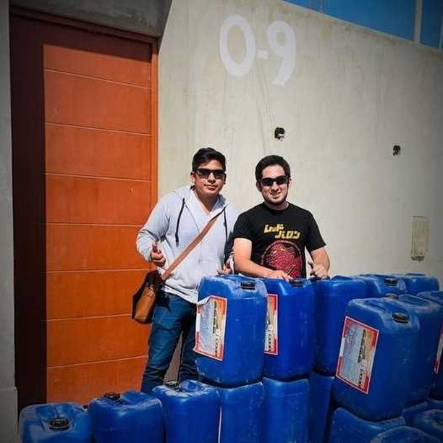

Imagen 1: Compra de 30 envases para los experimentos.

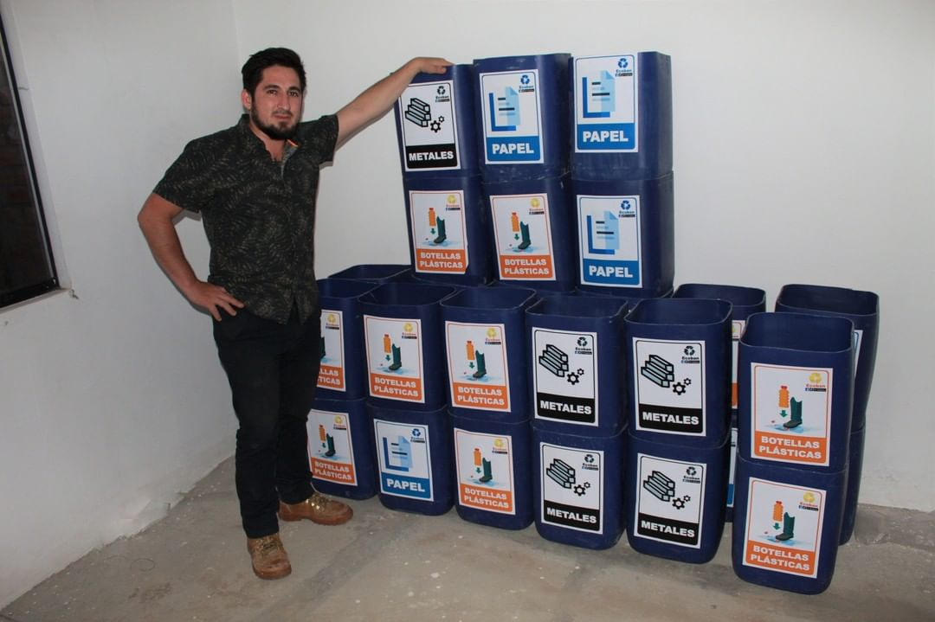

Imagen 2: Recorte y pegado de clasificadores.

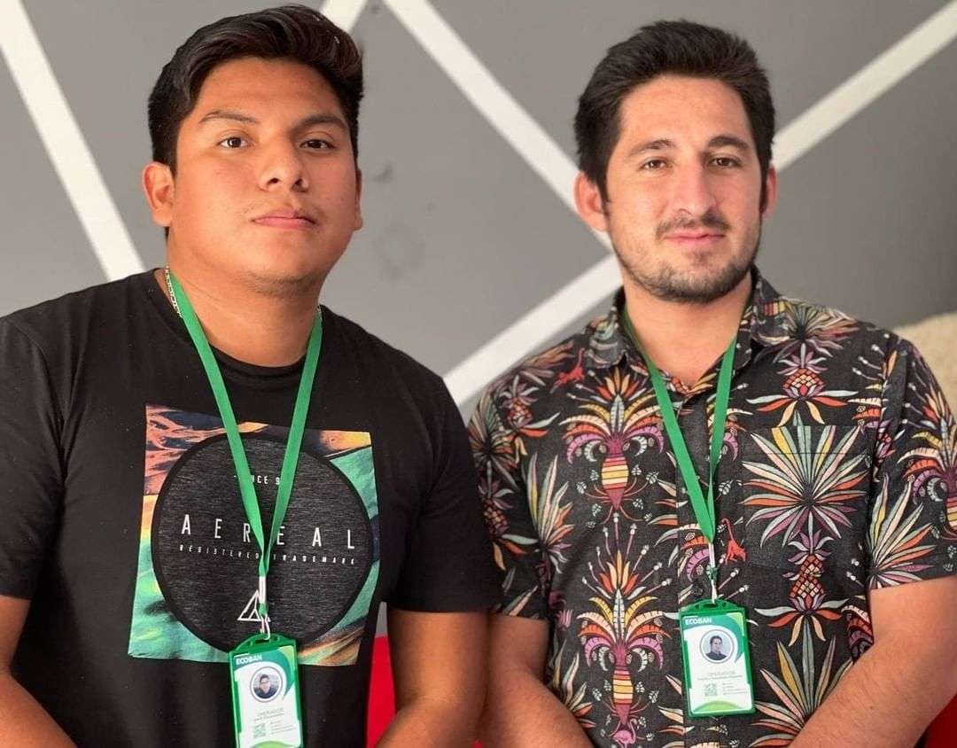

Imagen 3: Adquisición de fotochecks para una mejor presentación.

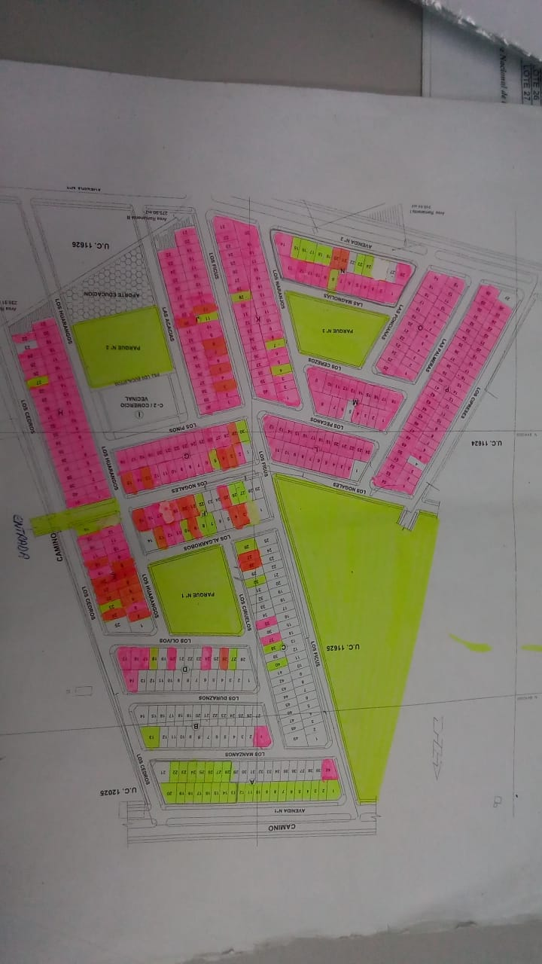

Imagen 4: Área de operaciones

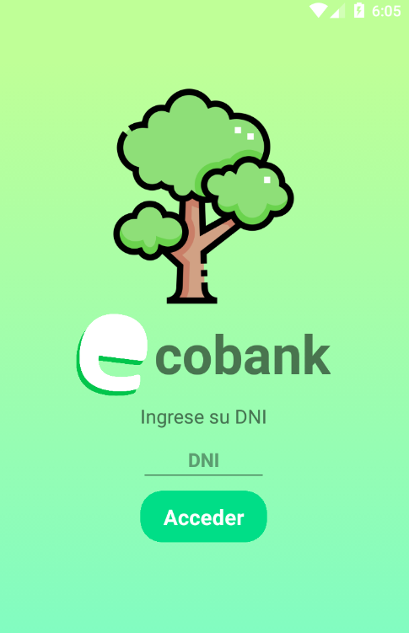

Imagen 5: Login en app para clientes

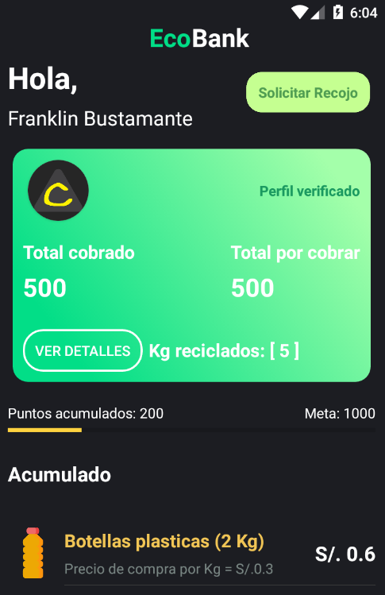

Imagen 6: Panel de control en app para clientes

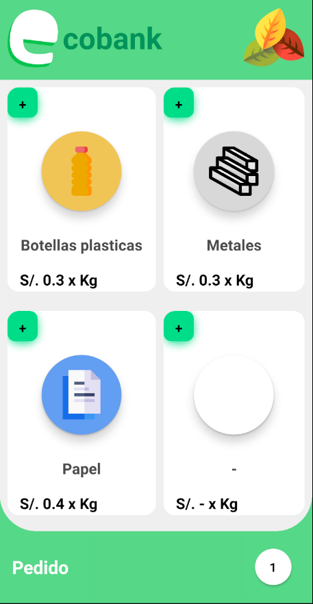

Imagen 7: Interfaz de ventas para recolectores

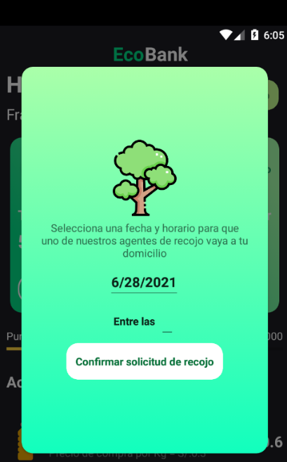

Imagen 8: Agendado de recojo para recolectores

Matriz de consistencia.

|  |  |  |  |  |  |  |
| --- | --- | --- | --- | --- | --- | --- |
| Formulación *del* problema | Objetivos general y especifico | Hipótesis general y especifica | Variables | Marco teórico | Diseño de investigación | Población muestra |
| **General:**  ¿De qué manera influye la implementación de una aplicación móvil en el proceso de reciclaje en familias de la Residencial “la Derrama Magisterial”, en tiempos de pandemia, Ica - Perú?  **Especifico:**  ¿Cómo desarrollar una aplicación móvil para mejorar el proceso de reciclaje en familias de la Residencial “la Derrama Magisterial”, en tiempos de pandemia, Ica - Perú?  ¿Cómo desarrollan el proceso de reciclaje las familias de la Residencial “la Derrama Magisterial”, en tiempos de pandemia, Ica - Perú?    ¿Cómo promover ingresos económicos con la implementación de la aplicación móvil para reciclar en familiar en tiempos de pandemia en la residencial “La derrama magisterial”, en el departamento de Ica, Perú? | **General:**  Determinar la influencia de la implementación de una aplicación móvil en el proceso de reciclaje en familias de la Residencial “la Derrama Magisterial”, en tiempos de pandemia, Ica – Perú.  **Especifico:**  Identificar las características de una aplicación móvil para mejorar el proceso de reciclaje en familias de la Residencial “la Derrama Magisterial”, en tiempos de pandemia, Ica - Perú.  Evaluar el proceso de reciclaje en familias de la Residencial “la Derrama Magisterial”, en tiempos de pandemia, Ica - Perú.  Promover otros ingresos económicos en la familia con la implementación de una aplicación móvil mejorara el reciclaje en tiempos de pandemia en la residencial “La derrama magisterial”, Ica, Perú. | **General:**  La implementación de la aplicación móvil influye significativamente el proceso de reciclaje en familias de la Residencial “la Derrama Magisterial”, en tiempos de pandemia, Ica – Perú.  **Especifica:**  La aplicación móvil para mejorar el proceso de reciclaje en familias de la Residencial “la Derrama Magisterial”, en tiempos de pandemia, deben tener las tres características.  Las familias de la Residencial “la Derrama Magisterial”, Ica, realizan de manera adecuada el proceso de reciclaje en tiempos de pandemia, después de la implementación de una aplicación móvil.  Promovemos la influencia económica con la implementación de una aplicación móvil, entonces si mejorará significativamente el reciclaje en tiempos de pandemia en la residencial “La derrama magisterial”, Ica, Perú. | **Independiente:** implementación de aplicación móvil**.**  **Dimensiones:**  Científica,  Tecnológica,  Social y ambiental.  **Dependiente** Reciclaje.  **Dimensiones:**  Clasificación,  Valoración,  Sensibilización,  Caracterización de los botes de reciclaje: 3R (Tres botes de reciclaje). | Primeras Aplicaciones móviles  Historias de las aplicaciones móviles.  Revolución de las aplicaciones móviles.  Las apps de mensajerías.  Aplicaciones de reciclaje móvil.  Las mejores apps para cuidar el ambiente.  Reglamentación de las comunicaciones  Móviles. | Aplicada:   1. Pre experimental con un solo grupo, 2. GE …x…….O   **GE =** Grupo experimental.  **O** = proceso de reciclaje. | Población total 400 familias.  Población muestra 20 familias de la residencial la derrama magisterial Ica. |